 **SÉPTIMO BÁSICO : GUÍA DE EJERCICIOS**

Objetivo: Comprender el comportamiento de los gases de acuerdo a la teoría cinético-molecular.

**COMPORTAMIENTO DE LOS GASES**

Existen tres variables principales que influyen en el comportamiento de un gas : Volumen , Temperatura y Presión.

Volumen : Es el espacio en el cual se mueven la moléculas que forman el gas y está determinado por el volumen del recipiente que lo contiene. Al disminuir el volumen aumenta la probabilidad de que las moléculas del gas interactúen entre ellas. La unidad para expresar el volumen de un gas es el litro(L), también se utiliza el METRO CÚBICO(m3), el Centímetro cúbico(cm3) o el Milílitro(mL

Equivalencias : **1 L = 1000 ml**

Temperatura: La temperatura de un gas se relaciona con la energía cinética promedio que tienen las moléculas que componen el gas . Esta energía depende de su velocidad. De ésta manera ,un gas con temperatura alta se debe a su elevada energía cinética. La unidad en que se expresa la temperatura es en grados Celsius(ºC) o grados Kelvin(K). Se mide con un instrumento denominado Termómetro.

Equivalencias :  **0 ºC = 273 K**

Presión : corresponde a la fuerza que ejercen las partículas sobre las paredes del recipiente . En un gas, las partículas(moléculas) , al moverse continuamente y a altas velocidades , no solo chocan entre sí, sino que también lo hacen con las paredes del recipiente que las contiene. La variables que determinan la presión de un gas son el tamaño del recipiente, la temperatura y la cantidad de gas.

La unidad en que se expresa la presión es ATMOSFERAS ( atm) o pascales ( pa), o también Milímetros de mercurio ( mmHg) se mide con un instrumento llamado Manómetro .La presión atmosférica se mide con el Barómetro.

Equivalencias : **1 atm = 760 mmHg**

Responda las siguientes preguntas :

1.- Basándose en los postulados de la Teoría cinético molecular , EXPLIQUE ¿Por qué los gases son fluidos que adoptan la forma del recipiente que los contiene y ocupan todo el espacio disponible?

2.- De acuerdo a la teoría cinético molecular, ¿ qué le ocurre a un gas cuando se aumenta la temperatura?

3.- Observe y analice el siguiente gráfico :



1. Nombre las variables involucradas en el gráfico:

…………………………………………………………………………………………………………………………………………………………

1. ¿Qué relación se muestra en el gráfico? Directa o inversamente proporcional. Justifique

………………………………………………………………………………………………………………………………………………………….

…………………………………………………………………………………………………………………………………………………………

1. ¿Cuál es la temperatura del gas cuando el volumen es 0,5 L?

……………………………………………………………………………………………………………………………………………………..

2.- Observe el siguiente gráfico y responda las preguntas a continuación:

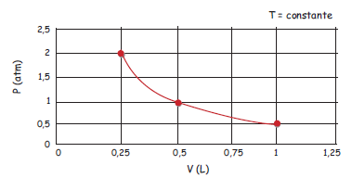

a) ¿Cuál es la relación de variables que indica el gráfico?

_________________________________________________

_________________________________________________

_________________________________________________

_________________________________________________

b) ¿Cómo es la relación que indica el gráfico: inversamente proporcional o directamente proporcional?, ¿por qué?

______________________________________________________________________________________

______________________________________________________________________________________

c) ¿Cuál es el volumen de gas cuando la presión es de 2 atm?

_____________________________________________________________________________________________________________________________________________________________________________________________________________________________________________________________________

3.- Identifique la(s) propiedad(es) de los gases que se evidencian en cada situación.

1. Neumáticos de un automóvil recién inflados ______________________________________________________
2. Destapar un perfume ________________________________________________________________________
3. Elevar un volantín. __________________________________________________________________________
4. Un globo desinflándose ______________________________________________________________________

4.- Un grupo de estudiantes realizó la siguiente actividad experimental: “Colocaron un globo en el cuello de un matraz que luego calentaron con un mechero. Observaron lo siguiente”.



a.- ¿Qué ocurrió con el globo después de calentar el matraz? Justifique

………………………………………………………………………………………………………………………………………………………………….

………………………………………………………………………………………………………………………………………………………………….

b.- ¿Qué ocurre con el volumen del aire al interior del globo, al aumentar la temperatura? Justifique

………………………………………………………………………………………………………………………………………………………………….

………………………………………………………………………………………………………………………………………………………………….

c.- ¿Qué sucedería con el globo si ahora el matraz se colocara al interior de un recipiente con hielo? Justifique.

…………………………………………………………………………………………………………………………………………………………………

…………………………………………………………………………………………………………………………………………………………………

5.- Observe el dibujo y responda :

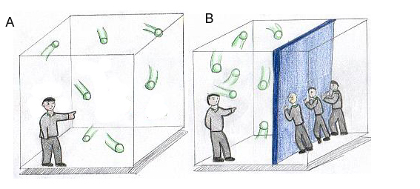

1. ¿Qué sucede con el volumen del cubo desde A hacia B? ¿Por qué ocurre eso?

………………………………………………………………………………………………………………………………………………………..

………………………………………………………………………………………………………………………………………………………..

1. ¿Qué sucede con la cantidad de partículas desde A hasta B? Justifique.

……………………………………………………………………………………………………………………………………………………….

……………………………………………………………………………………………………………………………………………………….

6.- Ante cada situación indique que ocurre con el gas**.**

a)Si aumenta el volumen pero la temperatura permanece constante, ¿Qué ocurre con la presión? Explique.

……………………………………………………………………………………………………………………………………………………………………..

…………………………………………………………………………………………………………………………………………………………………….

b) Si disminuye el volumen y la temperatura permanece contante. ¿Qué ocurre con la presión? Explique.

……………………………………………………………………………………………………………………………………………………………………..

………………………………………………………………………………………………………………………………………………………………………

c) Si aumenta la temperatura y el volumen permanece constante. ¿Qué ocurre con la presión? Explique.

……………………………………………………………………………………………………………………………………………………………………..

…………………………………………………………………………………………………………………………………………………………………….

7.-Cierto día Fernando y María estaban jugando ping-pong . Accidentalmente, uno de ellos aplastó la pelota, dejándola abollada . Ambos jóvenes pensaron de qué manera podría recuperar la forma la pelota para poder seguir jugando . María señaló que la pelota recuperará su forma si se sumerge en agua caliente. Fernando cree que deben ponerla en agua fría.

¿Cuál de estos jóvenes está en lo correcto? . Explique de acuerdo a la teoría cinético-molecular.

…………………………………………………………………………………………………………………………………………………………………..

…………………………………………………………………………………………………………………………………………………………………..

……………………………………………………………………………………………………………………………………………………………………

…………………………………………………………………………………………………………………………………………………………………….

8.- Expresar las siguientes temperatura Celsius en Kelvin: debes hacer el desarrollo del ejercicio.

a) 37 ºC = ……… K b) 100 ºC = ………. K c) 150 ºC = ……… K d) 218 ºC = ……………..K

8.- Expresar las siguientes presiones en milímetros de mercurio :debes hacer el desarrollo del ejercicio.

a) 1 atm = ………….. mmHg b) 2 atm = ………. mmHg c) 0,5 atm = ……….. mmHg